**Relatório Trabalho 2:**

Nome: Davi Lima Mendes dos Santos Matrícula: 202012282

**Parte 1:**

Dados do trabalho 1:

Espessura *h* (mm): 4 Largura *b* (mm): 103 Comprimento total *L*tot (cm): 61,2

Massa total (g): 160,6  Momento de inércia *I* calculado (mm4): 2,67E-09

Densidade *ρ* (kg/m3): 636,938

Comprimento da viga livre do experimento *L* (cm): 50

E (GPa): 0,2751 (calculado no trabalho 1)

Frequências obtidas do experimento com o Tracker:

$ω_{n1}$ (rad/s): 23,52 $f_{n1}$ (Hz): 3,74

Cálculo das 4 primeiras frequências para essa placa engastada do trabalho 1 utilizando a teoria do contínuo: (ver anexo 1 os valores de $βL$):

$$ω_{n}={\left(βL\right)}^{2}\sqrt{\frac{EI}{ρAL^{4}}}$$

$ω_{1}=23,52959488$ $f_{1}=3,744851334 Hz$

$ω_{2}=147,4574565$ $f_{2}=23,4685831 Hz$

$ω_{3}=412,8851253$ $f_{3}=65,71270862 Hz$

$ω_{4}=809,0901869$ $f_{4}=128,7707026 Hz$

Gráfico desses **4 modos de vibrações verticais**, *W*(*x*), correspondendo às frequências acima, com valor de C_n = 1:

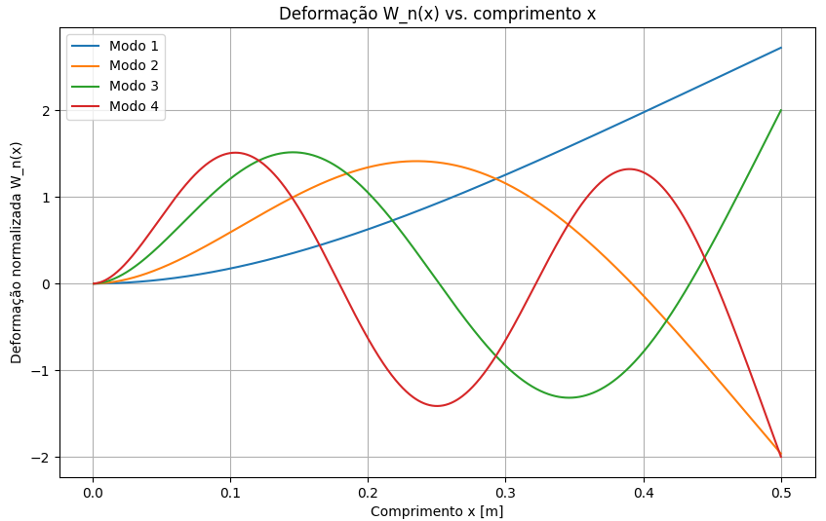

Print da tela de resultados dos primeiros 10 modos da placa deformada nesses modos:

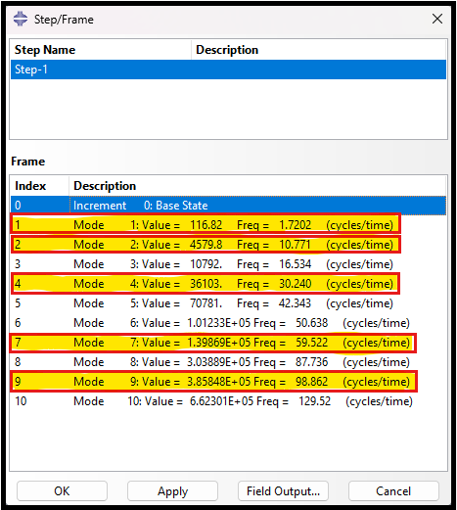

**O resultado dos modos de vibração gerados em CAE revelam bastante divergência quando comparados ao resultado dos modos de vibração calculados. Isso provavelmente se deve à quantidade limitada de elementos do *Abaqus Student Edition*.**

*Mesh*: 819 elementos criados

Modos para placa livre de 50 cm. Há 5 modos de vibração vertical que estão hachurados.

Modo 1 (1,7202 Hz) correspondente ao modo 1 de vibração vertical

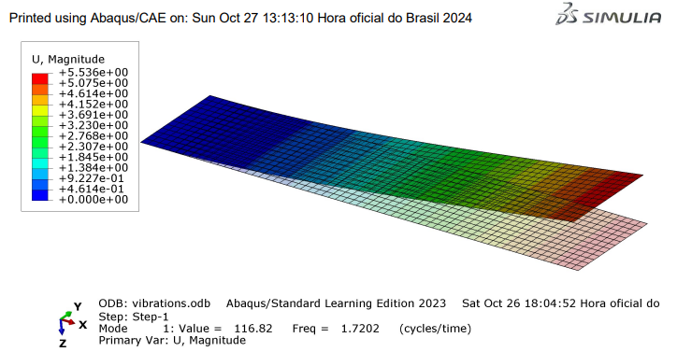

Modo 2 (10,771 Hz) correspondente ao modo 2 de vibração vertical

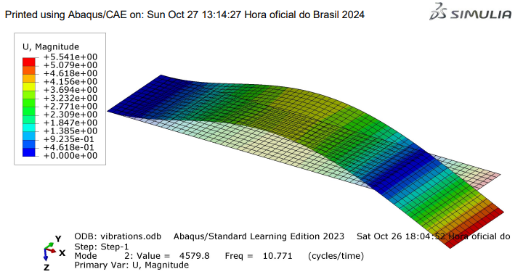

Modo 3 (16,534 Hz)

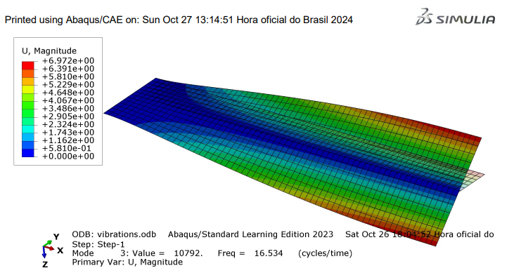

Modo 4 (30,240 Hz) correspondente ao modo 3 de vibração vertical

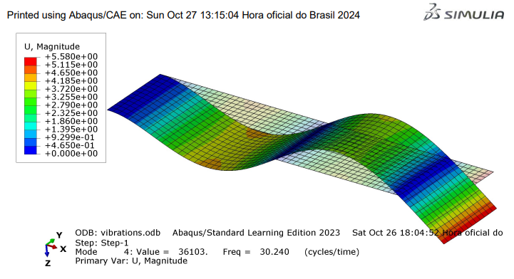

Modo 5 (42,343 Hz)

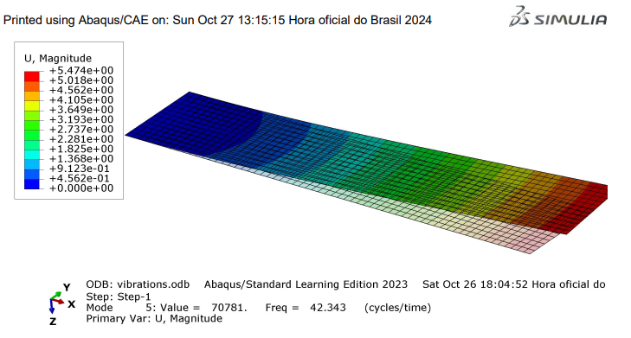

Modo 6 (50,638 Hz)

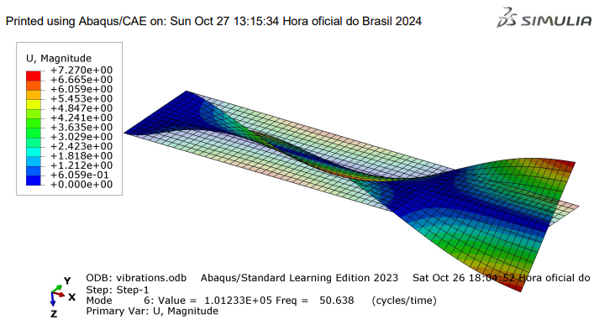

Modo 7 (59,522 Hz) correspondente ao modo 4 de vibração vertical

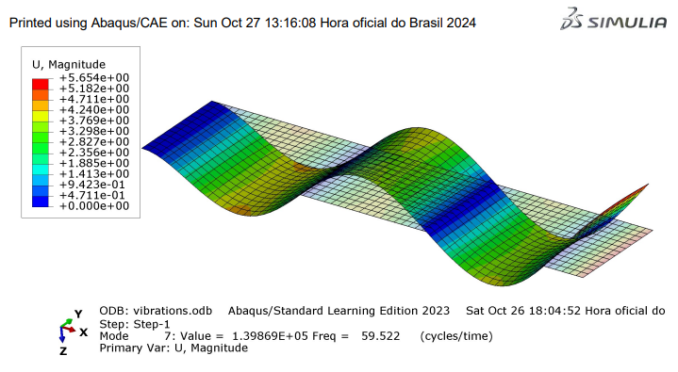

Modo 8 (87,736 Hz)

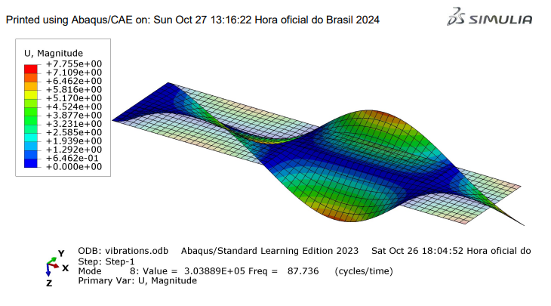

Modo 9 (98,862 Hz) correspondente ao modo 5 de vibração vertical

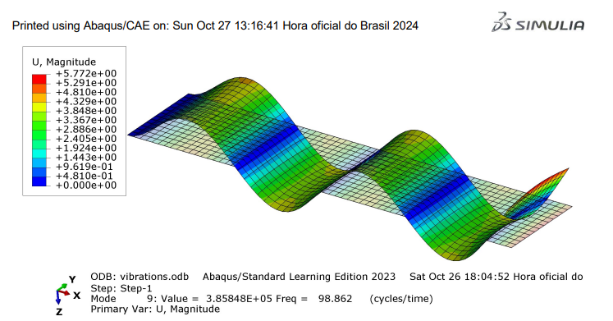

Modo 10 (129,52 Hz)

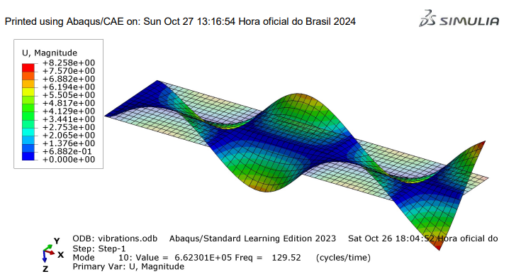

**Parte 2:**

Realizar o mesmo que a parte 1, mas com outra condição de contorno escolhida da tabela em anexo 1 (não escolher engastada-livre, nem engastada-engastada). Se quiser pode escolher outras dimensões e material ou usar os mesmos da etapa anterior.

Espessura *h* (mm): 4 Largura *b* (mm): 103 Comprimento *L* (cm): 50

Momento de inércia *I* calculado (mm4): 2,67E-09

Densidade *ρ* (kg/m3): 636,938

E (GPa): 0,2751

Condição de contorno escolhida: *pinned-free* (rotação ao longo do eixo Y, somente)

*Mesh*: 819 elementos criados

Cálculo das 4 primeiras frequências utilizando a teoria do contínuo:

$$ω_{n}={\left(βL\right)}^{2}\sqrt{\frac{EI}{ρAL^{4}}}$$

$ω_{1}=103,1804687$ $f_{1}=16,42168162$

$ω_{2}=334,3708838$ $f_{2}=53,21677897$

$ω_{3}=697,6380926$ $f_{3}=111,0325509$

$ω_{4}=1193,002309$ $f_{4}=189,8722146$

Gráfico desses 4 modos de vibrações, *W*(*x*), correspondendo às frequências acima:

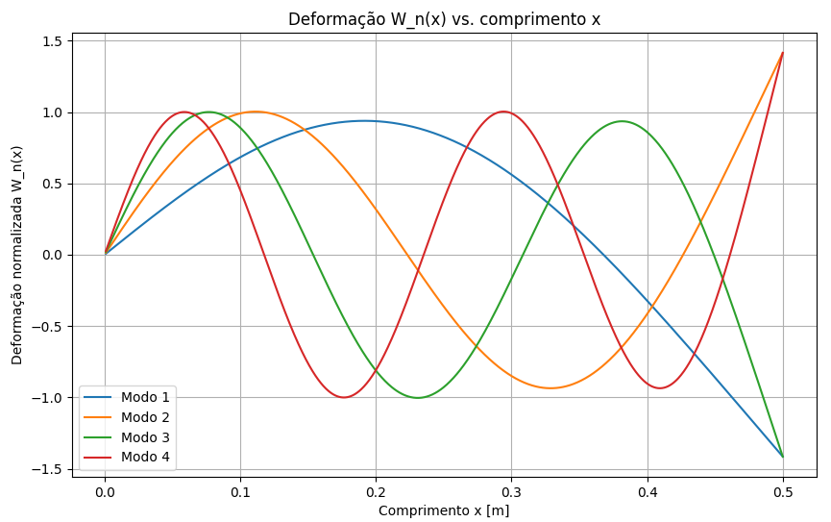

Com software de FEM mostrar print da tela de resultados dos primeiros 10 modos e da placa deformada nesses modos (aqui, se desejar, pode tentar usar outros elementos (viga, sólido, etc), desde que chegue nos resultados próximos ao teórico):

Simulação usando “shell”

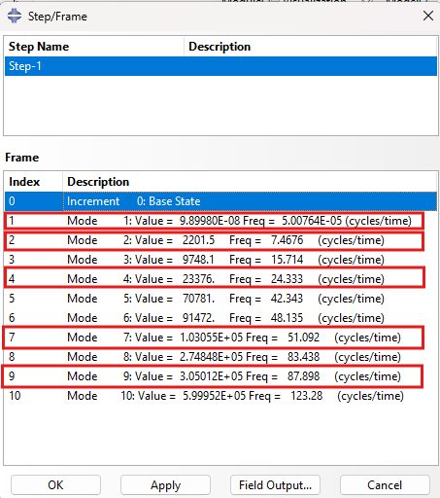

**O resultado dos modos de vibração gerados em CAE revelam bastante divergência quando comparados ao resultado dos modos de vibração calculados. Isso provavelmente se deve à quantidade limitada de elementos do *Abaqus Student Edition*.**

*Mesh*: 819 elementos criados

Modo 1 (5,007e-5 Hz)

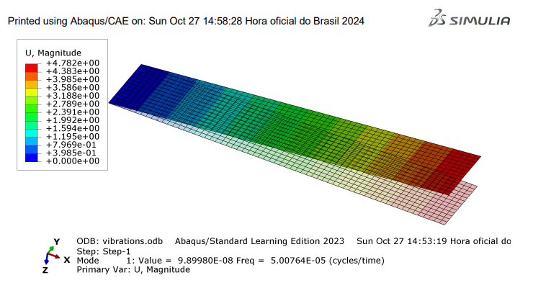

Modo 2 (7,4676 Hz) correspondente ao modo 1 de vibração vertical

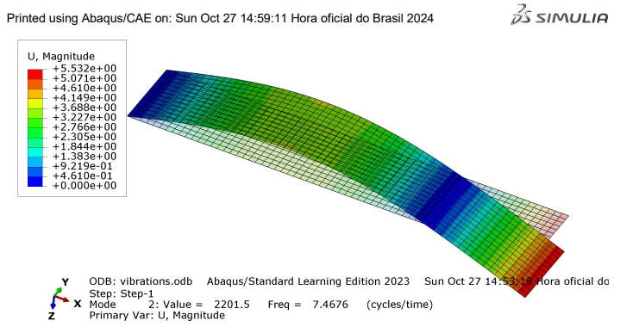

Modo 3 (15,714 Hz)

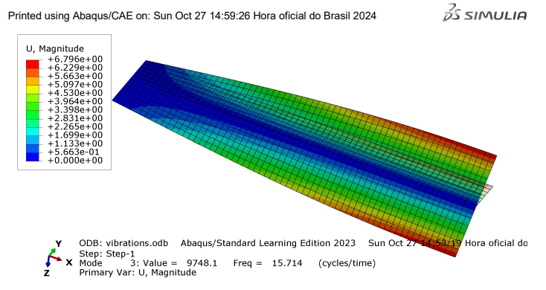

Modo 4 (24,333 Hz) correspondente ao modo 2 de vibração vertical

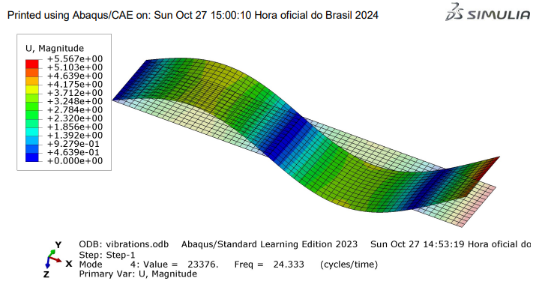

Modo 5 (42,343 Hz)

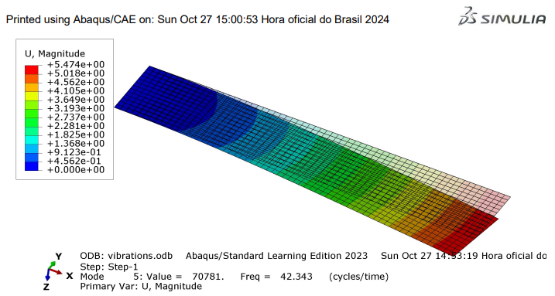

Modo 6 (48,135 Hz)

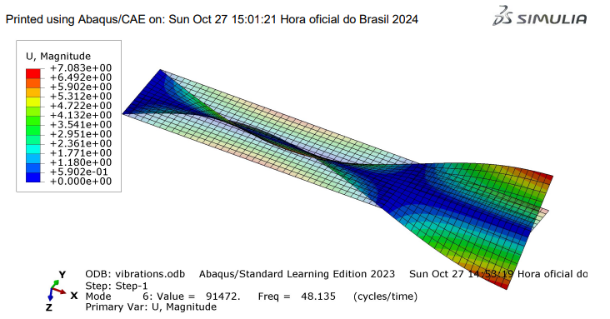

Modo 7 (51,092 Hz) correspondente ao modo 3 de vibração vertical

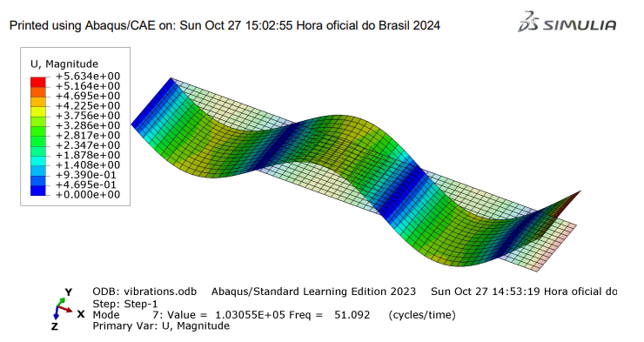

Modo 8 (83,438 Hz)

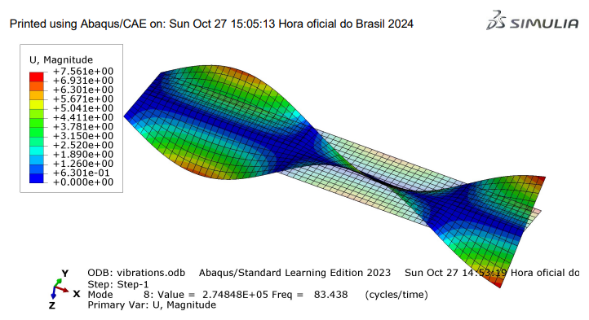

Modo 9 (87,898 Hz) correspondente ao modo 4 de vibração vertical

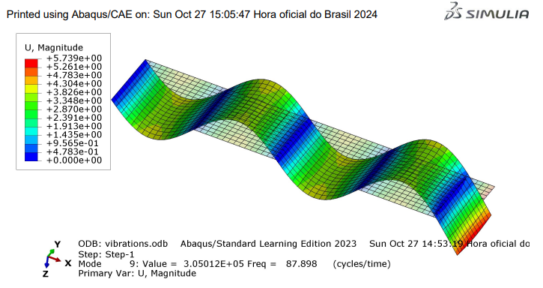

Modo 10 (123,28 Hz)

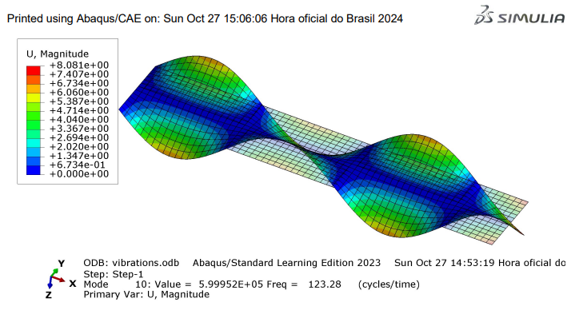

**Parte 3:**

Criar alguma outra geometria e mostrar os resultados dos 5 primeiros modos.

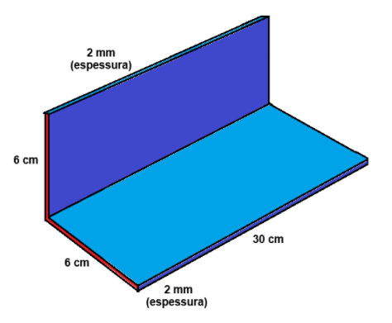

A análise vibracional do sólido maciço foi feita usando “solid/homegeneous” para a descrição da peça, que tem engaste na face lateral destacada em vermelha. Foi considerado alumínio de E = 69GPa, $υ$ = 0,33 e $ρ$ = 2700 kg/m3. A malha tem *approximate global size* de 0,01 e isso gerou 360 elementos.

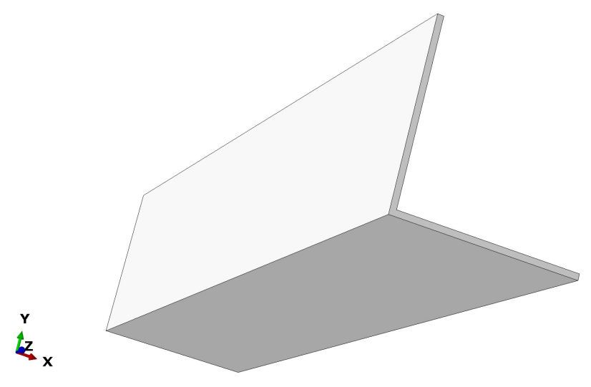

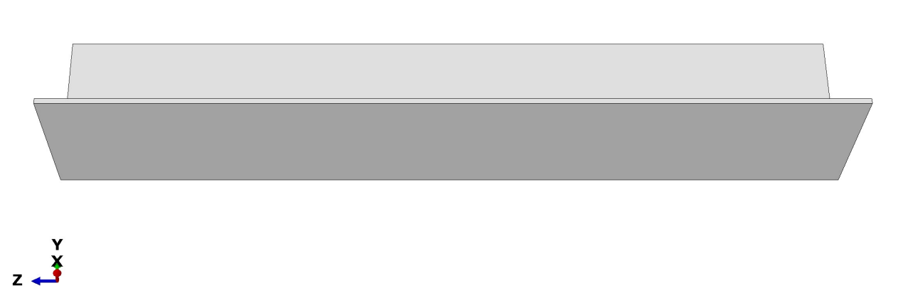

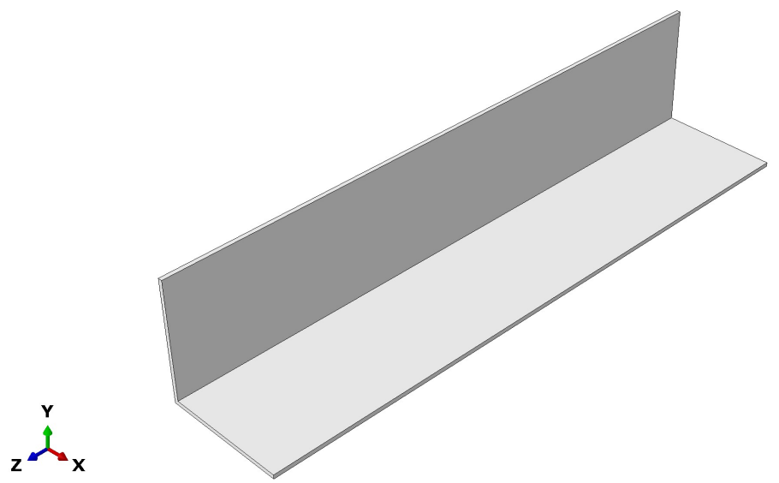

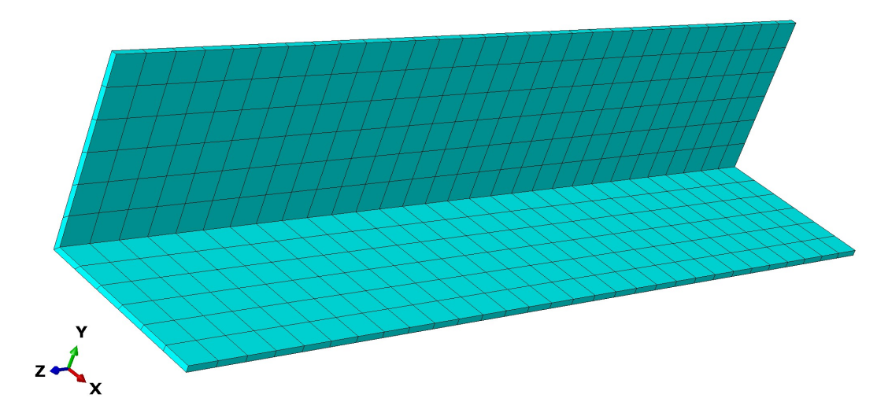

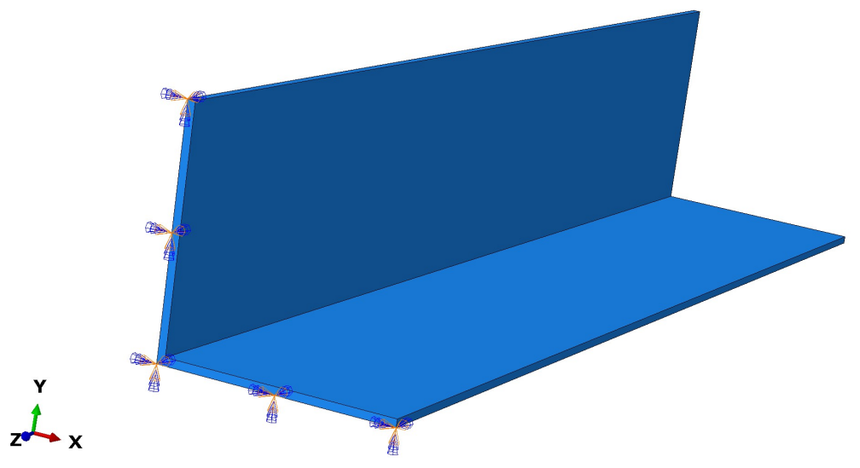

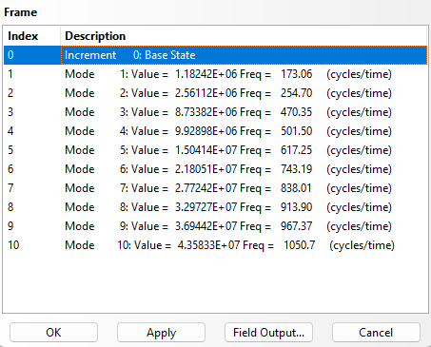

Modo 1 (173,07 Hz)

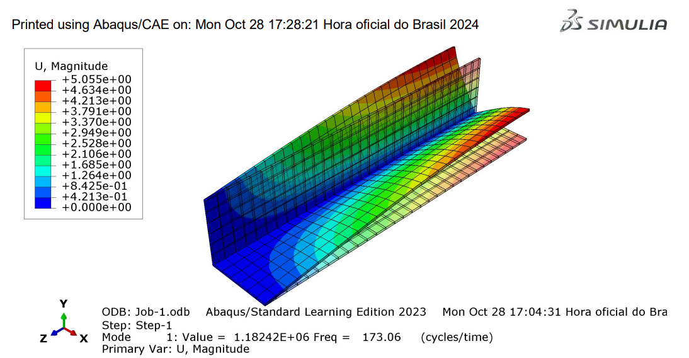

Modo 2 (254,70 Hz)

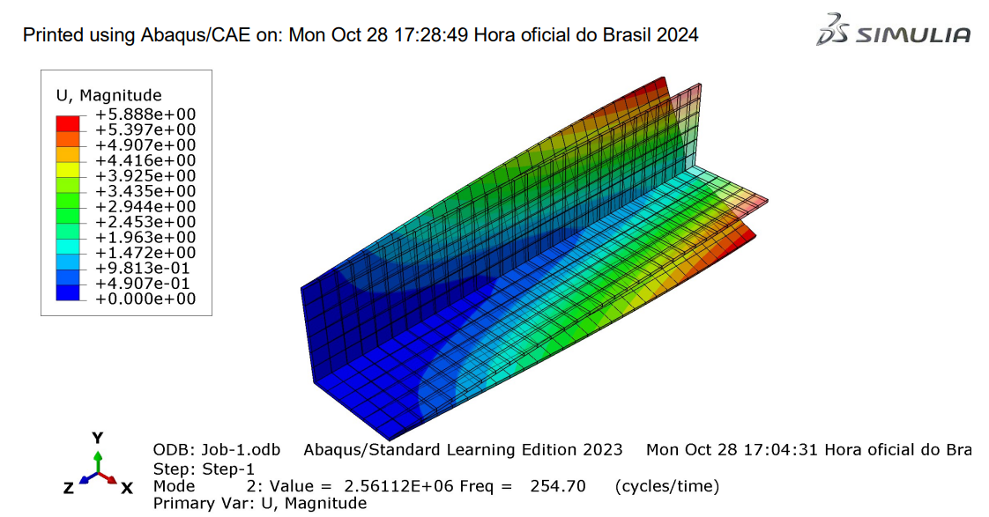

Modo 3 (470,35 Hz)

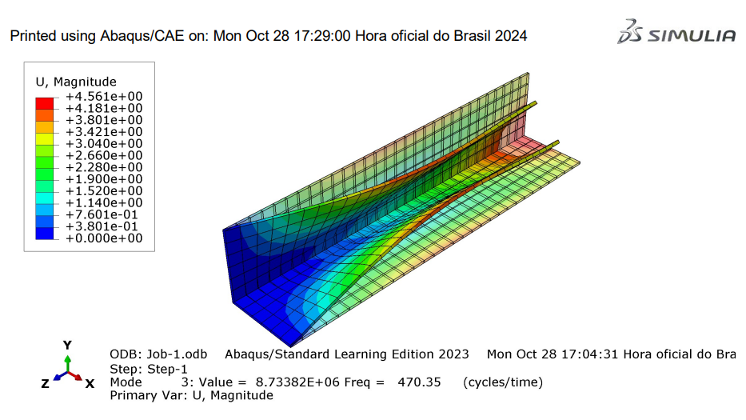

Modo 4 (501,50 Hz)

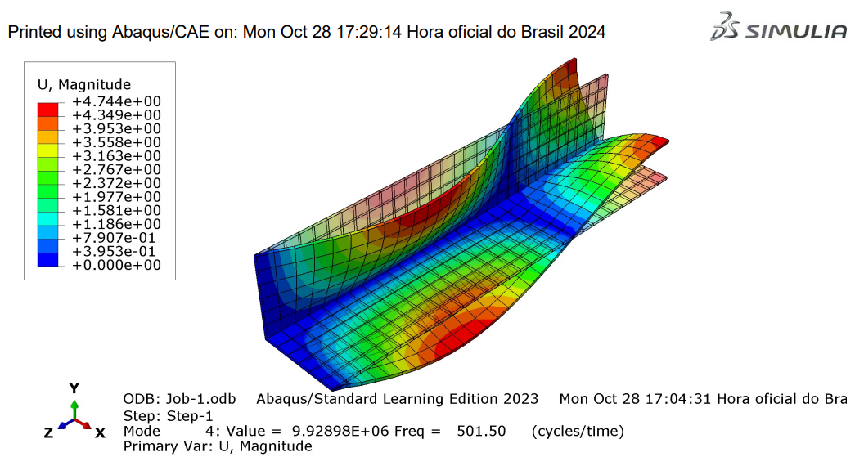

Modo 5 (617,25 Hz)

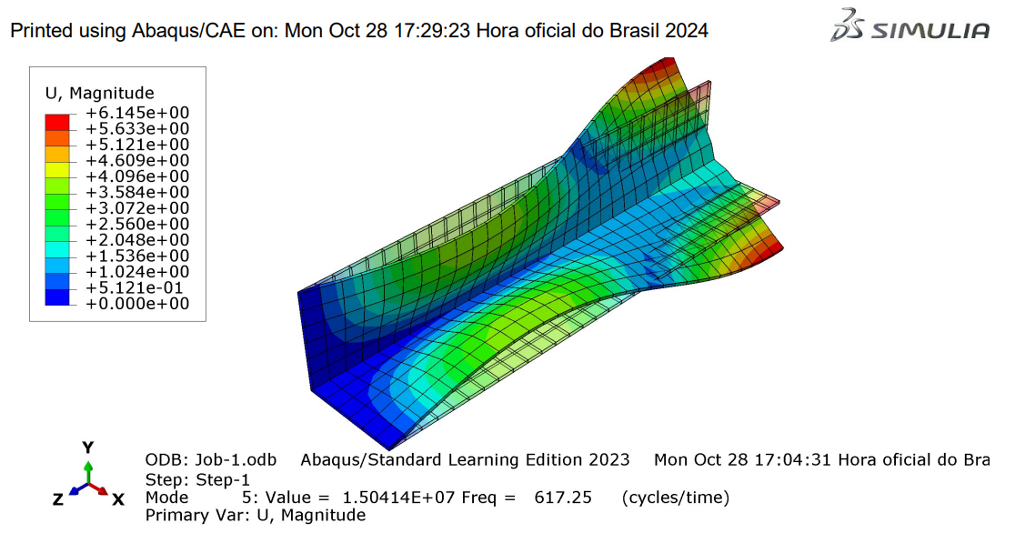

Modo 6 (743,19 Hz)

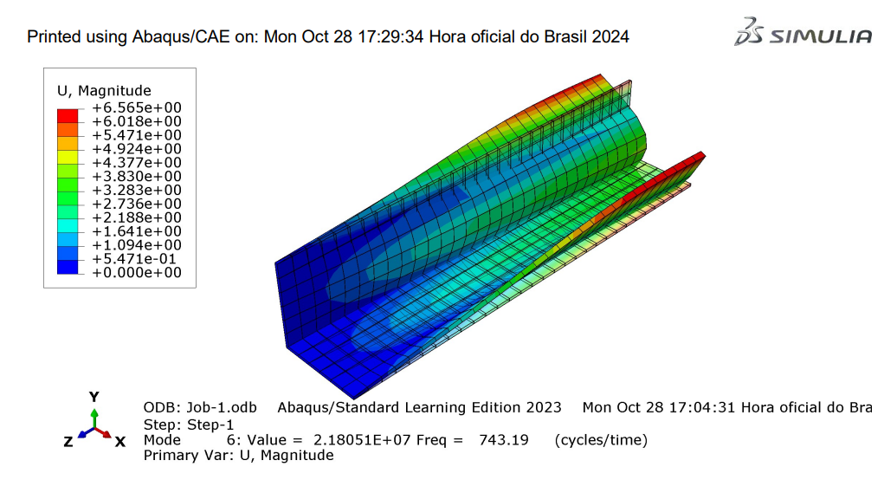

Modo 7 (838,01 Hz)

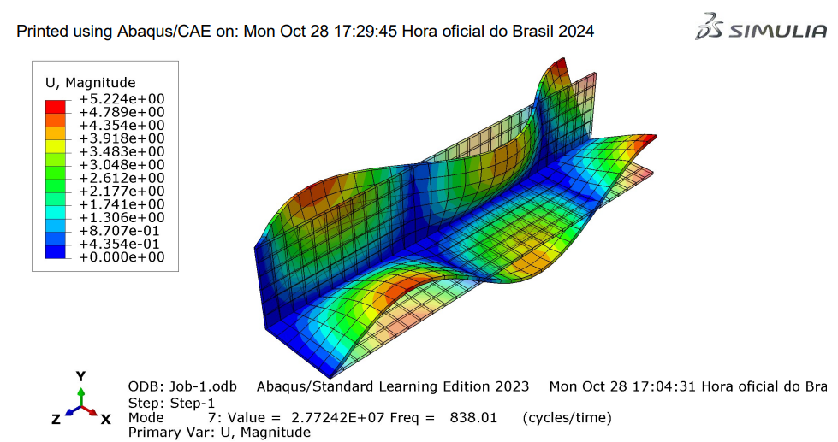

Modo 8 (913,90 Hz)

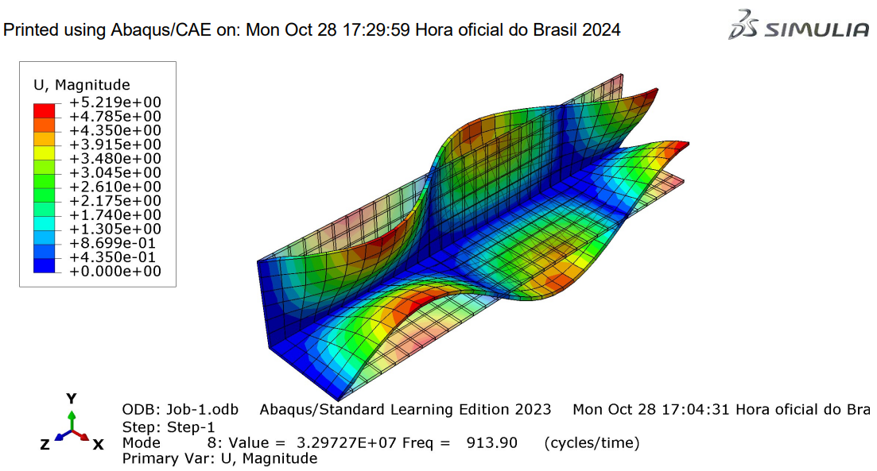

Modo 9 (967,37 Hz)

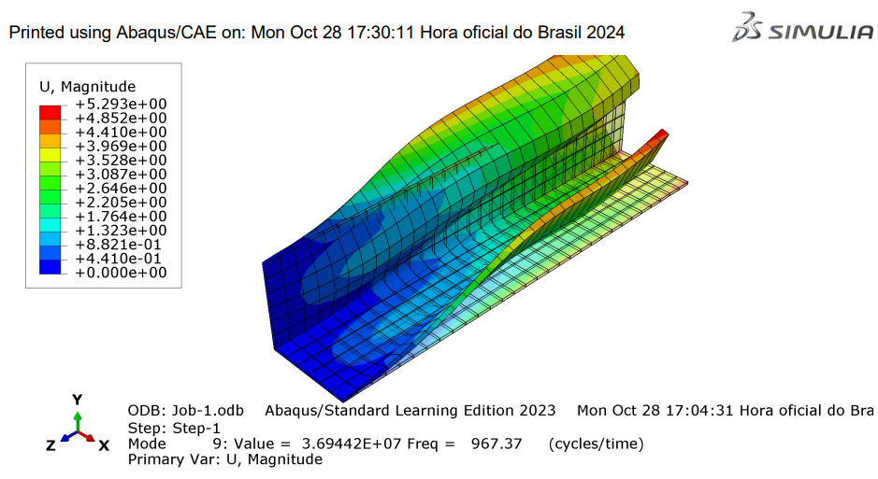

Modo 10 (1050,7 Hz)

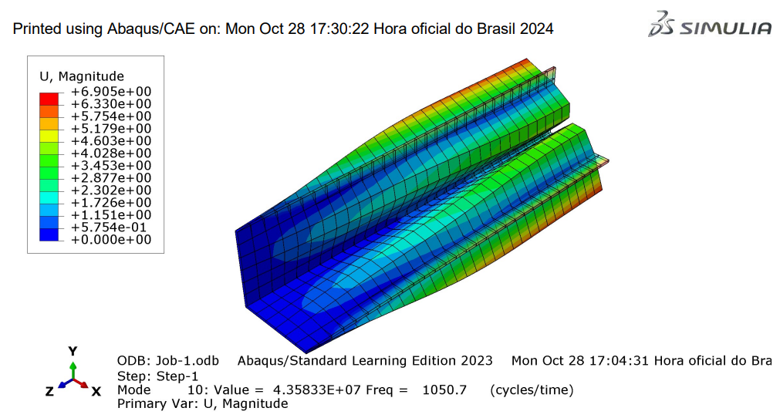

Anexo 1:

